«Школа ЭКО» поможет бесплодным россиянкам забеременить

14:39 22.01.2013

В России стартовала бесплатная информационно-образовательная программа «Школа ЭКО», которая призвана помочь женщинам, имеющим сложности с естественным зачатием детей. Об этом 22 января сообщается в пресс-релизе, поступившем в редакцию KM.RU.
Программа предоставляет комплексное информационно-психологическое сопровождение в виде SMS-информирования, вебинаров, поддержки сообществ в социальных сетях, оффлайн лекций и консультаций специалистов.
Президент Российской Ассоциации Репродукции Человека (РАРЧ) профессор Владислав Корсак, выступая на VII Международном конгрессе по репродуктивной медицине, выразил уверенность в том, что «Школа ЭКО» позволит быстро и на компетентном уровне обеспечить пациентов необходимой информацией и очень много сделает для того, чтобы в нашей стране рождались дети.

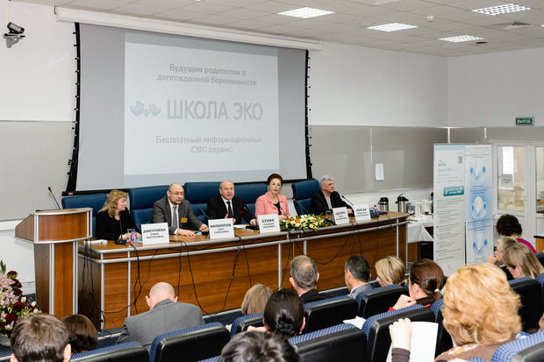

«Школа ЭКО» разработана при участии ФГБУ «Научный центр акушерства, гинекологии и перинатологии имени академика В.И. Кулакова», Минздрава РФ, Российской Ассоциации Репродукции Человека и Фонда «Здоровье и Развитие». Участие в программе бесплатно и одинаково доступно для жителей всех регионов России.
Читать полностью:http://www.km.ru/zdorove/2013/01/22/zdorove/702055-shkola-eko-pomozhet-besplodnym-rossiyankam-zaberemenit

